

**РЕСПУБЛІКА КРИМ РЕСПУБЛИКА КРЫМ КЪЫРЫМ ДЖУМХУРИЕТИ**

**БАХЧИСАРАЙСЬКИЙ РАЙОН БАХЧИСАРАЙСКИЙ РАЙОН БАГЪЧАСАРАЙ БОЛЮГИ**

**ТАБАЧНЕНСЬКА СІЛЬСЬКА РАДА ТАБАЧНЕНСКИЙ СЕЛЬСКИЙ СОВЕТ ТАБАЧНОЕ КОЙ ШУРАСЫ**

ул.им.Н.Г.Сотника,13,с.Табачное, Бахчисарайский район,298430,тел./факс 98-2-17,98-2-30, tabachn.ssoveta@mail.ru

**РЕШЕНИЕ**

20 -й сессии 1-го созыва

от «26» мая 2016 года № 4-125

**«О порядке сообщения отдельными категориями лиц о получении подарка в связи с протокольными мероприятиями, служебными командировками и другими официальными мероприятиями, участие в которых связано с исполнением ими служебных (должностных) обязанностей, сдаче и оценке подарка, реализации (выкупе) и зачислении средств, вырученных от его реализации»**

В соответствии с федеральным законом от 25 декабря 2008 года № 273-ФЗ «О противодействии коррупции», Постановлением Правительства РФ от 09 января 2014 года № 10 «О порядке сообщении отдельными категориями лиц о получении подарка, его сдаче и оценке, реализации (выкупе) и зачисления средств, вырученных от его реализации», Администрация Табачненского сельского поселения Бахчисарайского района Республики Крым:

**ТАБАЧНЕНСКИЙ СЕЛЬСКИЙ СОВЕТ РЕШИЛ:**

1. Утвердить прилагаемый порядок сообщения отдельными категориями лиц о получении подарка в связи с протокольными мероприятиями, служебными командировками и другими официальными мероприятиями, участие в которых связано с исполнением ими служебных (должностных) обязанностей, сдаче и оценке подарка, реализации (выкупе) и зачислении средств, вырученных от его реализации (далее именуется - Порядок).

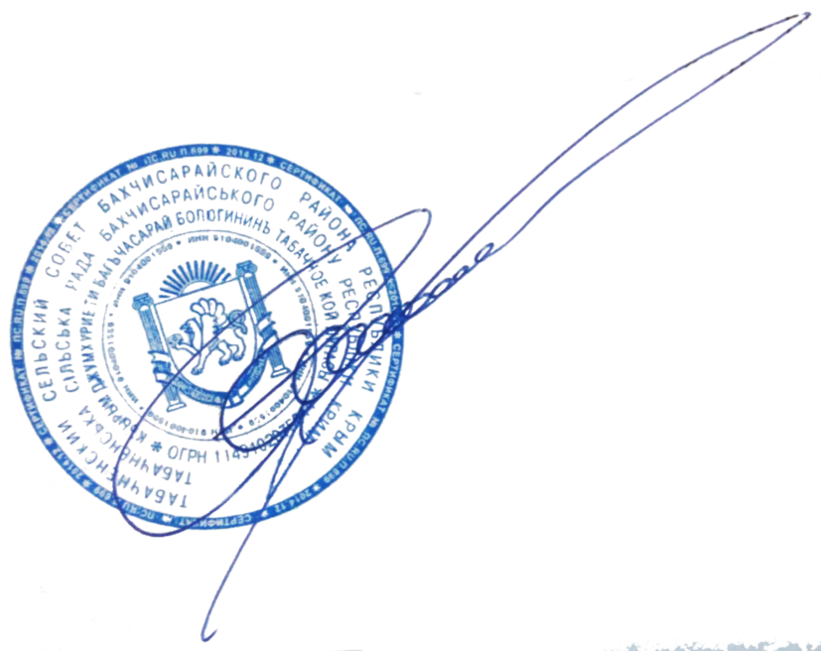 2. Настоящее Решение подлежит официальному опубликованию на портале Правительства Республики Крым, на странице муниципального образования Бахчисарайский район (bahch.rk.gov.ru), в разделе органы местного самоуправления «Муниципальные образования Табачненского сельского поселения Бахчисарайского района» в подразделе «Табачненское сельское поселение» и на сайте Табачненского сельского поселения Бахчисарайского района Республики Крым http//tabachn.sovet

3. Настоящее решение вступает в силу с момента его официального опубликования.

4. Контроль за исполнением данного решения оставляю за собой.

|  |  |
| --- | --- |
| Председатель Табачненского сельского совета Шаповал И.И. |  |

**Приложение № 1**

**к решению 20-й сессии 1-го созыва**

**Табачненского сельского совета**

**от 26.05.2016 № 4-125**

**Порядок  
сообщения отдельными категориями лиц о получении подарка в связи с протокольными мероприятиями, служебными командировками и другими официальными мероприятиями, участие в которых связано с исполнением ими служебных (должностных) обязанностей, сдаче и оценке подарка, реализации (выкупе) и зачислении средств, вырученных от его реализации**

1. Настоящее Положение определяет порядок сообщения муниципальными служащими администрации Табачненского сельского поселения Бахчисарайского района Республики Крым (далее - муниципальные служащие) о получении подарка в связи с протокольными мероприятиями, служебными командировками и другими официальными мероприятиями, участие в которых связано с их должностным положением или исполнением ими должностных обязанностей, порядок сдачи и оценки подарка, реализации (выкупа) и зачисления средств, вырученных от его реализации.

2. Для целей настоящего Положения используются следующие понятия:

**«подарок, полученный в связи с протокольными мероприятиями, служебными командировками и другими официальными мероприятиями»** - подарок, полученный лицом, замещающим муниципальную должность от физических (юридических) лиц, которые осуществляют дарение исходя из должностного положения одаряемого или исполнения им служебных (должностных) обязанностей, за исключением канцелярских принадлежностей, которые в рамках протокольных мероприятий, служебных командировок и других официальных мероприятий предоставлены каждому участнику указанных мероприятий в целях исполнения им своих служебных (должностных) обязанностей, цветов и ценных подарков, которые вручены в качестве поощрения (награды);

«**получение подарка в связи с протокольными мероприятиями, служебными командировками и другими официальными мероприятиями, участие в которых связано с исполнением служебных (должностных) обязанностей**» - получение лицом, замещающим муниципальную должность лично или через посредника от физических (юридических) лиц подарка в рамках осуществления деятельности, предусмотренной должностным регламентом (должностной инструкцией), а также в связи с исполнением служебных (должностных) обязанностей в случаях, установленных федеральными законами и иными нормативными актами, определяющими особенности правового положения и специфику профессиональной служебной и трудовой деятельности указанных лиц.

3. Лица, замещающие муниципальные должности, не вправе получать подарки от физических (юридических) лиц в связи с их должностным положением или исполнением ими служебных (должностных) обязанностей, за исключением подарков, полученных в связи с протокольными мероприятиями, служебными командировками и другими официальными мероприятиями, участие в которых связано с исполнением ими служебных (должностных) обязанностей.

4. Лица, замещающие муниципальные должности, обязаны в порядке, предусмотренном настоящим Положением, уведомлять обо всех случаях получения подарка в связи с протокольными мероприятиями, служебными командировками и другими официальными мероприятиями, участие в которых связано с исполнением ими служебных (должностных) обязанностей, в муниципальном органе, в котором указанные лица проходят муниципальную службу или осуществляют трудовую деятельность.

5. Уведомление о получении подарка в связи с протокольными мероприятиями, служебными командировками и другими официальными мероприятиями, участие в которых связано с исполнением служебных (должностных) обязанностей (далее - уведомление), составленное согласно приложению к настоящему Положению, представляется не позднее 3 рабочих дней со дня получения подарка в уполномоченное структурное подразделение муниципального органа, в котором лицо, замещающее муниципальную должность, проходит муниципальную службу или осуществляет трудовую деятельность (далее - уполномоченное структурное подразделение. К уведомлению прилагаются документы (при их наличии), подтверждающие стоимость подарка (кассовый чек, товарный чек, иной документ об оплате (приобретении) подарка).

В случае если подарок получен во время служебной командировки, уведомление представляется не позднее 3 рабочих дней со дня возвращения лица, получившего подарок, из служебной командировки.

При невозможности подачи уведомления в сроки, указанные в абзацах первом и втором настоящего пункта, по причине, не зависящей от лица, замещающего муниципальную должность, оно представляется не позднее следующего дня после ее устранения.

6. Уведомление составляется в 2 экземплярах, один из которых возвращается лицу, представившему уведомление, с отметкой о регистрации, другой экземпляр направляется в комиссию по поступлению и выбытию активов (или Комиссию по оценке и принятию учета подарков) (далее - Комиссия) муниципального органа.

7. Подарок, стоимость которого подтверждается документами и превышает 3 тыс. рублей либо стоимость которого получившим его служащему, неизвестна, сдается ответственному лицу уполномоченного структурного подразделения, которое принимает его на хранение по акту приема-передачи не позднее 5 рабочих дней со дня регистрации уведомления в соответствующем журнале регистрации.

8. Подарок, полученный муниципальным служащим, независимо от его стоимости, подлежит передаче на хранение в порядке, предусмотренном пунктом 7 настоящего Положения.

9. До передачи подарка по акту приема-передачи ответственность в соответствии с законодательством Российской Федерации за утрату или повреждение подарка несет лицо, получившее подарок.

10. В целях принятия к бухгалтерскому учету подарка в порядке, установленном законодательством Российской Федерации, определение его стоимости проводится на основе рыночной цены, действующей на дату принятия к учету подарка, или цены на аналогичную материальную ценность в сопоставимых условиях с привлечением при необходимости комиссии или коллегиального органа. Сведения о рыночной цене подтверждаются документально, а при невозможности документального подтверждения - экспертным путем. Подарок возвращается сдавшему его лицу по акту приема-передачи в случае, если его стоимость не превышает 3 тыс. рублей.

11. Уполномоченное структурное подразделение обеспечивает включение в установленном порядке принятого к бухгалтерскому учету подарка, стоимость которого превышает 3 тыс. рублей, в реестр муниципального образования.

12. Муниципальные служащие, сдавшие подарок, могут его выкупить, направив на имя представителя нанимателя (работодателя) соответствующее заявление не позднее двух месяцев со дня сдачи подарка.

13. Уполномоченное структурное подразделение в течение 3 месяцев со дня поступления заявления, указанного в пункте 12 настоящего Положения, организует оценку стоимости подарка для реализации (выкупа) и уведомляет в письменной форме лицо, подавшее заявление, о результатах оценки, после чего в течение месяца заявитель выкупает подарок по установленной в результате оценки стоимости или отказывается от выкупа.

13.1. В случае если в отношении подарка, изготовленного из драгоценных металлов и (или) драгоценных камней, не поступило от лиц, замещающих муниципальные должности заявление, указанное в пункте 12 настоящего Положения, либо в случае отказа указанных лиц от выкупа такого подарка подарок, изготовленный из драгоценных металлов и (или) драгоценных камней, подлежит передаче уполномоченным структурным подразделением в федеральное казенное учреждение «Государственное учреждение по формированию Государственного фонда драгоценных металлов и драгоценных камней Российской Федерации, хранению, отпуску и использованию драгоценных металлов и драгоценных камней (Гохран России) при Министерстве финансов Российской Федерации» для зачисления в Государственный фонд драгоценных металлов и драгоценных камней Российской Федерации.

14. Подарок, в отношении которого не поступило заявление, указанное в пункте 12 настоящего Положения, может использоваться (муниципальным органом) с учетом заключения комиссии целесообразности использования подарка для обеспечения деятельности муниципального органа.

15. В случае нецелесообразности использования подарка руководителем муниципального органа принимается решение о реализации подарка и проведении оценки его стоимости для реализации (выкупа), осуществляемой уполномоченными муниципальными органами посредством проведения торгов в порядке, предусмотренном законодательством Российской Федерации.

16. Оценка стоимости подарка для реализации (выкупа), предусмотренная пунктами 13 и 15 настоящего Положения, осуществляется субъектами оценочной деятельности в соответствии с законодательством Российской Федерации об оценочной деятельности.

17. В случае если подарок не выкуплен или не реализован, руководителем муниципального органа принимается решение о повторной реализации подарка, либо о его безвозмездной передаче на баланс благотворительной организации, либо о его

18. Средства, вырученные от реализации (выкупа) подарка, зачисляются в доход соответствующего бюджета в порядке, установленном бюджетным законодательством Российской Федерации.

Приложение к Порядку

**Уведомление о получении подарка**

_________________________________________________

(наименование уполномоченного

_________________________________________________

структурного подразделения

_________________________________________________

муниципального органа

_________________________________________________

_________________________________________________

от ______________________________________________

_________________________________________________

(ф.и.о., занимаемая должность)

Уведомление о получении подарка от «___» ______________ 20__ г.

Извещаю о получении __________________________________________________________

(дата получения)

подарка(ов) на ___________________________________________________________________

(наименование протокольного мероприятия, служебной

командировки, другого официального мероприятия, место и

дата проведения)

|  |  |  |  |
| --- | --- | --- | --- |
| Наименование подарка | Характеристика подарка, его описание | Количество предметов | Стоимость в рублях* |
| 1. |  |  |  |
| 2. |  |  |  |
| 3. |  |  |  |
| Итого |  |  |  |

Приложение: _________________________________________ на ________ листах.

(наименование документа)

Лицо, представившее

уведомление ___________ _____________________ «__» ____ 20__г.

(подпись) (расшифровка подписи)

Лицо, принявшее ___________ _____________________ «__» ____ 20__г.

уведомление (подпись) (расшифровка подписи)

Регистрационный номер в журнале регистрации уведомлений

________________

«___» ________ 20__ г.

_____________________________

* Заполняется при наличии документов, подтверждающих стоимость подарка.